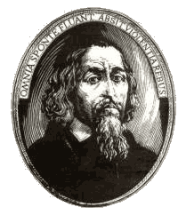

Vysnívaný deň každého učiteľa

Každý učiteľ má svoj vysnívaný deň. Prísť do školy a odísť zo školy s úsmevom na tvári. Na klasifikačný hárok sa ani nepozrieť, len v prípade samých jednotiek. Prečítať si z prác, alebo vypočuť z úst žiakov kreatívne slová. Každého učiteľa poteší, keď si nájde v zborovni na nástenke poznámku: „Tvoja trieda bola perfektná. Buď rada, že ju máš!“
Prísť do triedy a rozžiariť úsmev na tvárach žiakov svojou prítomnosťou. Na písomky sa nepozerať s nádejou, ale s istotou, že iná známka ako jednotka nebude. Zo súťaží chce počuť len dobré správy.
Dúfa, že sa mu splní tento sen, však už tu je učiteľský deň.
Krásny deň učiteľov prajú Vaši žiaci zo Žitavskej.
Pripravila: P. Piknová, 7.A

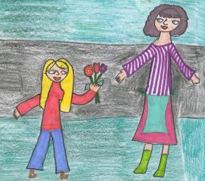

Milí a dobrí učitelia.
Čo by sme si bez Vás počali.
Ospravedlňujeme sa,
že sme na hodinách hučali.
Za tú Vašu snahu
odvďačiť sa chceme,
preto Vám veľkú
kyticu prinesieme.
Vy ste nás naučili
to čo teraz vieme,
za to Vám veľmi
pekne ĎAKUJEME !
Autorka básne: B. Boháčová, 5.A Nakreslila: A. Gyűrösiová, 5.A
venuje všetkým učiteľom školy.
- 9 -

